苏州大学实验报告
院、系 | 计算机学院 |  | 年级专业 |  | 16图灵班 |  | 姓名 | 田浩 | 学号 | 1627405099
课程名称 |  | C++数据结构与程序设计 |  |  |  |  |  |  | 成绩
指导教师 |  | 孔芳 |  | 同组实验者 |  | 无 |  | 实验日期

实 验 名 称 | 集合类

- 实验目的
编写一个完整的集合类，实现集合间的并、交、差等运算
- 实验内容
用线性结构编写一个完整的集合类，实现集合间的并、交、差等运算
- 实验步骤和结果
[code]( https://github.com/tianhaoo/DataStructure/blob/master/Set/Set/%E6%BA%90.cpp )
运行结果：
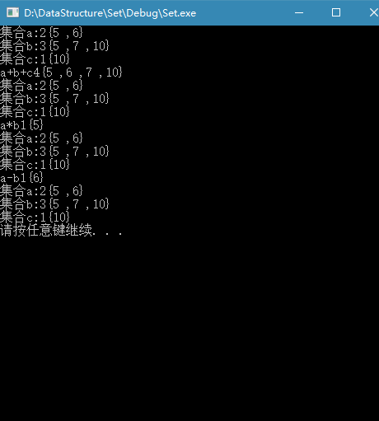
- 实验总结
* 集合类特点是没有两个相同的元素，元素无序等特点

* 向集合添加元素之前，必须确保集合中不存在该元素；在从集合中移除元素之前，必须确保集合中存在该元素。

* 添加元素时，首先判断数组中是否存在该元素，如果存在则不能再向集合中添加元素，直接返回false，如果不存在，则向数组中的number所指向的那个位置添加该元素，然后number作为数组元素个数的指示器+1，这样就完成了添加元素。

* 从集合中移除元素时，首先检查要移除的元素在结合中是否存在，如果不存在，则直接返回false;其次，定位到集合中元素的位置，然后从这个位置开始将集合中剩余的元素逐个前移，最后集合元素指示器-1，并返回true

* 求交集的时候，算法很简单，遍历集合A中的元素，对于A中的每一个元素判断在集合B中是否存在，如果存在就加入到集合C当中，最后返回集合C

* 求并集的时候，首先遍历集合A，将集合A中的元素全部加到集合C当中，然后遍历集合B，对于B中的每一个元素，首先判断是否在A中存在，如果不存在则将其加入到集合C中，最终返回集合C
。
五、 问题讨论
用线性表实现的集合类，相比较用链式结构实现的集合类而言， 优点是再遍历所有元素的时候比较方便，删除和拷贝也比较方便，缺点就是在插入的时候，需要移动的元素较多，时间复杂度较高，不如链式结构来的方便。
其次就是可以改进的地方还有很多，比如插入的时候可以从小到大排个序，这样在remove的时候既可以二分法查找元素，比较快

